Training Fiche

Titel | Der Rahmen für unternehmerische Kompetenzen, um in der-COVID-Zeit erfolgreich zu sein:  EntreComp für intelligente Arbeitskräfte
Schlüsselwörter (meta tag) | EntreComp, Resilienz, Rahmen, Bildung, Ausbildung, Telearbeit, flexibles Zusammenarbeiten (Smart Working), Ressourcen
Zur Verfügung gestellt von | IDP European Consultants
Sprache | ENG
Bereich | Digitale und online-Kommunikation
 | Verbindung des Teams und der Mitarbeiter von zu Hause aus
 | Vereinbarkeit von Beruf- und Privatleben
 | Wohlbefinden
 | "Wie können Sie die Produktivität Ihres Teams von zu Hause aus steigern?" | X
 | Fernverwaltung von Projekten
 | Agiles Management nach Zielsetzungen
 | "Intelligente" Selbstwirksamkeit | X
 | Führung und Motivation in der Ära des intelligenten Arbeitens | X
 | Telearbeit: eine Auswahl digitaler Tools zur Verwaltung Ihres Unternehmens
Zielsetzungen / Lernergebnisse
Das Ziel dieses Trainingsmoduls ist es, die Zielgruppen mit dem EntreComp-Rahmen vertraut zu machen, dem offiziellen EU-Rahmen für die Aus- und Weiterbildung im Bereich unternehmerischer Einstellungen. Wie wir im Material beschrieben haben, können die Säulen von EntreComp als strategische Ansatzpunkte zur Stärkung der unternehmerischen Widerstandsfähigkeit und Anpassungsfähigkeit an externe Schocks entschlüsselt werden.

Was Unternehmer aus EntreComp mitnehmen können, ist ein verlässlicher Referenzrahmen zur Messung und Gegenbewertung ihres Kompetenzniveaus beim Übergang zu einer neuen Denkweise und einem neuen operativen Modell: von Aufholern zu Treibern von Transformation und Wachstum.
Beschreibung
In den Jahren nach seiner Veröffentlichung wurde der EntreComp zum bevorzugten Referenzmodell für viele transnationale, EU-weite und nationale Initiativen, die darauf abzielen, den Unternehmergeist und den Sinn für Initiative bei einer sehr großen und vielfältigen Gruppe von Zielgruppen (d. h. den Lernenden im Bereich Unternehmertum) zu stärken und zu fördern.

Der EntreComp-Rahmen ist so konzipiert, dass er sich an viele verschiedene Umgebungen anpassen lässt, von der Sekundarstufe über die Hochschulbildung, bis hin zu Unternehmensschulungen, Selbstständigkeit und beruflicher Entwicklung.
Inhalt in 3 Ebenen gegliedert
Einheit 1: Ein ganzheitlicher Ansatz für EntreComp
Abschnitt 1.1: Der Rahmen für unternehmerische Kompetenz
Abschnitt 1.2: Der EntreComp für unternehmerische Resilienz
Abschnitt 1.3: Umsetzung des EntreComp: Wo soll man anfangen?
Abschnitt 1.4: Abschnitt 1.4: EntreComp Spielbuch

Einheit 2: "Ressourcen" für flexibles Zusammenarbeiten
Abschnitt 2.1: "Ressourcen" für flexibles Zusammenarbeiten
Abschnitt 2.2: Motivation und Durchhaltevermögen
Abschnitt 2.3: Mobilisierung von Ressourcen
Abschnitt 2.4: Andere mobilisieren
Inhalt in Aufzählungspunkten
- Im Jahr 2016 veröffentlichte die gemeinsame Forschungsstelle der Europäischen Kommission den EntreComp-Rahmen: ein Modell zur Bewertung von Fähigkeiten, das Fachleuten im Bereich des unternehmerischen Coachings dabei helfen soll, die wichtigsten Ausbildungsbereiche für angehende und etablierte Unternehmer zu ermitteln und besser zu bewältigen. Aus einer anderen Perspektive sollte der EntreComp-Rahmen auch dazu dienen, unter Fachleuten und Akademikern eine gemeinsame Verbindung über die "wesentlichen" Aspekte des Unternehmertums als multidimensionalen Kompetenzbereich zu erzielen.

- In den Jahren nach seiner Veröffentlichung wurde der EntreComp zum bevorzugten Referenzmodell für viele transnationale, EU-weite und nationale Initiativen, die darauf abzielen, den Unternehmergeist und den Sinn für Initiative unter einer sehr großen und vielfältigen Gruppe von Zielgruppen (d. h. Lernenden im Bereich Unternehmertum) zu stärken und zu fördern. Der EntreComp-Rahmen ist so konzipiert, dass er sich an viele verschiedene Umgebungen anpassen lässt, von der Sekundarschule über die Hochschulbildung bis hin zu Unternehmensschulungen, Selbstständigkeit und beruflicher Entwicklung.

- Der EntreComp-Rahmen zeigt 15 Kompetenzen (die als "Bausteine" des Unternehmertums bezeichnet werden), die in Fünfergruppen zu drei Kompetenzbereichen von Interesse zusammengefasst sind:

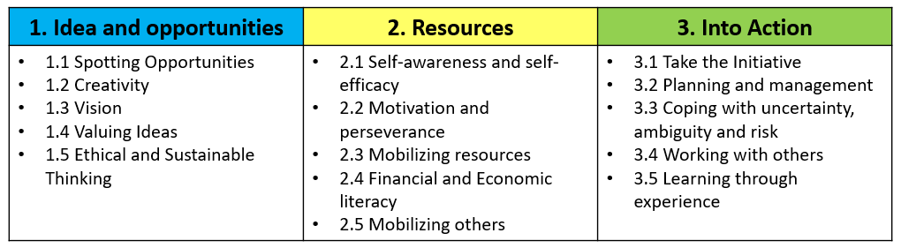

- Die Säulen von EntreComp können auch als strategische Ansatzpunkte zur Stärkung der unternehmerischen Widerstandsfähigkeit und Anpassungsfähigkeit an externe Schocks entschlüsselt werden. Was Unternehmer aus EntreComp mitnehmen können, ist ein verlässlicher Referenzrahmen zur Messung und Gegenbewertung ihres Leistungsniveaus beim Übergang zu einer neuen Denkweise und einem neuen operativen Modell: vom Auffänger zum Treiber von Transformation und Wachstum.

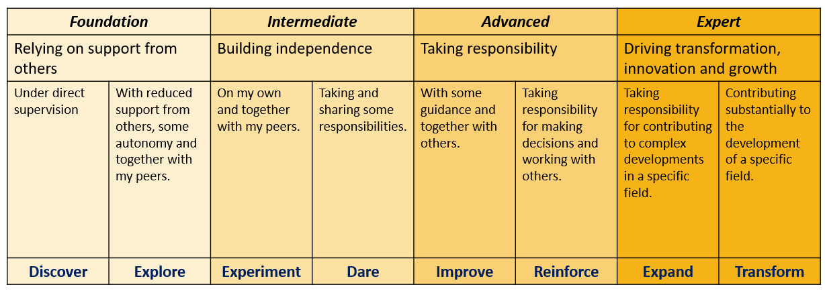

- Die Leser sollten die vorangegangene Tabelle als Fahrplan für den Übergang zu einem fernarbeitsfreundlichen Personal- und Prozessmanagement betrachten. Das 8-Dimensionen-Fortschrittsmodell soll die formalen Schlüsselmeilensteine festlegen, unter denen jedes Entwicklungsprogramm fortschreiten kann. Anhand der oben genannten Tabelle können Unternehmer verfolgen, wie effektiv sie ihre Mitarbeiter bei der Anpassung an neue Arbeitsszenarien unterstützen, neue Möglichkeiten entdecken und ihr immaterielles Know-how erweitern.

- Potenziell könnten alle 15 Kompetenzen von strategischer Bedeutung sein, um Unternehmern dabei zu helfen, Smart Working als neuen wettbewerbsfähigen Rahmen für unternehmerische Widerstandsfähigkeit und Wettbewerbsfähigkeit in vollem Umfang zu nutzen:
- Ideen & Chancen → da sich flexibles Zusammenarbeiten als neues Gestaltungsmodell für die Nachhaltigkeit von Unternehmen und langfristige Visionen abzeichnet
- Ressourcen → da intelligentes Arbeiten die Neugestaltung vieler materieller und immaterieller Unternehmensressourcen voraussetzt
- Into Action → da flexibles Zusammenarbeiten konkrete Auswirkungen hat, die in der Praxis bewältigt werden sollten

- Zum Glück hat für die Leser gemeinsame Forschungsstelle der Europäischen Kommission 2018 bzw. 2020 zwei sehr interessante Berichte veröffentlicht, die eine detaillierte Reihe von Fallstudien und bewährten Praktiken bei der Umsetzung von EntreComp auf beiden Ebenen auflisten: allgemeine und berufliche Bildung, Privatsektor und berufliche Entwicklung

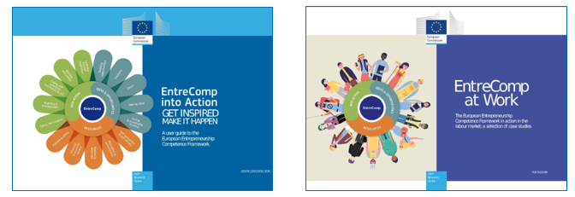

- Das EntreComp Playbook wurde für den Gebrauch von Trainern und Beratern entwickelt, die außerhalb des formalen Bildungssystems tätig sind. Es ist als operatives und praktisches Handbuch zur Operationalisierung des EntreComp-Rahmens im professionellen Umfeld mit detaillierten Leitprinzipien, Methoden, Werkzeugen und Techniken konzipiert.

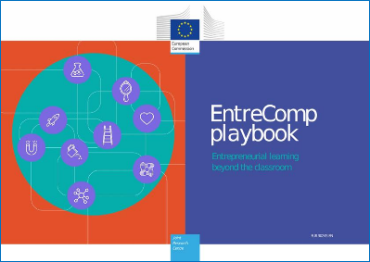

- Im vorangegangenen Abschnitt haben wir die zweite Säule von EntreComp mit besonderem Interesse betrachtet. Genauer gesagt gibt es drei Kompetenzen, die unter diese Säule fallen und die von strategischer Bedeutung für die Einführung von Smart Working auf Organisationsebene zu sein scheinen:
2.2 Motivation und Durchhaltevermögen
2.3 Mobilisierung von Ressourcen
2.5 Andere mobilisieren

- MOTIVATION und DURCHHALTUNG: Smart Working kann zäh sein: Untersuchungen zeigen, dass seine Vorteile erst mittelfristig zum Tragen kommen und es einiger Anstrengungen bedarf, um es zu fördern, zu konsolidieren und aufzuwerten. Untätigkeit hilft nicht weiter: Investieren Sie Zeit in die Suche nach Informationen darüber, wie Sie sich am besten auf flexibles Zusammenarbeiten stützen können, und berücksichtigen Sie dabei den spezifischen betrieblichen Kontext Ihrer Organisation, die Fähigkeiten und Kompetenzen Ihres Teams, die treibenden Kräfte für die Unterstützung und externe Best Practices (bitte konsultieren Sie EntreComp at Work, da es speziell auf die Bedarfsanalyse und die Qualifikationslücke im Privatsektor abgestimmt ist).

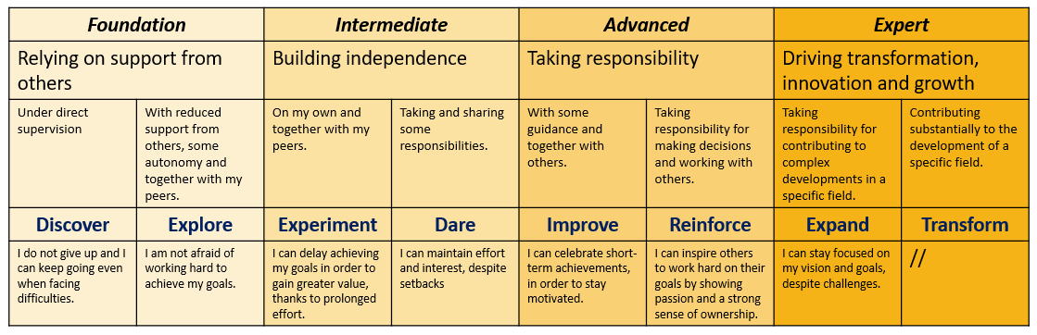

- MOBILISIERUNG VON RESSOURCEN: Mit Ressourcen meinen wir insbesondere digitale Ressourcen und IT-Systeme, die Ihre Produktivität und die Ihres Teams aus der Ferne steigern können. Intelligentes Arbeiten geht mit einer neuen Art des Umgangs mit digitalen Technologien und IT-Umgebungen einher: Ein reibungsloser digitaler Übergang ist die unabdingbare Voraussetzung dafür, dass kleine Unternehmen auf den globalen Märkten wettbewerbsfähig bleiben, ihre Kunden weiterhin erreichen und ansprechen, ihre Markenidentität und ihr öffentliches Image stärken.

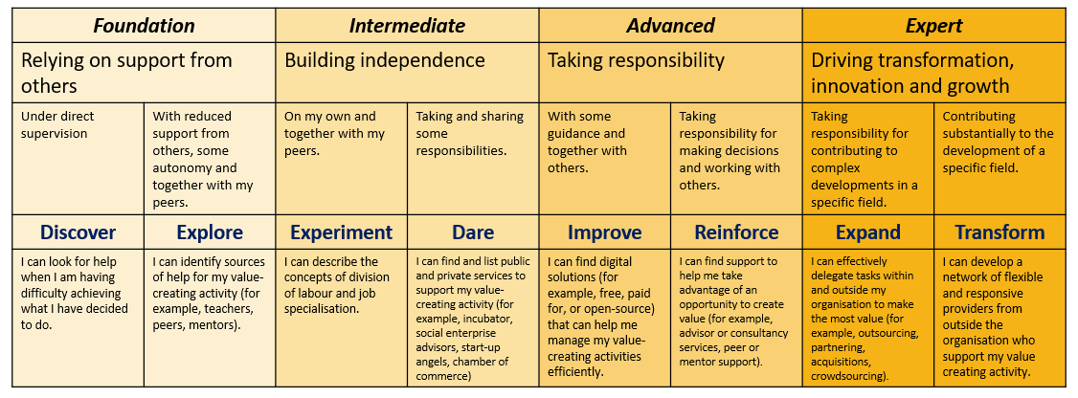

- ANDERE ZU MOBILISIEREN: Dies ist mitunter die schwierigste Aufgabe: Der Umgang mit Technologien ist viel intuitiver und linearer als der Umgang mit Menschen. Das plötzliche Aufkommen des intelligenten Arbeitens hat viele etablierte Geschäftsparadigmen auf die Probe gestellt, zu denen auch die konsolidierten HR-Praktiken und das STKH-Management gehören, die sich in den neuen Praxisbereichen als falsch erweisen. Smart Working - und der vollständige Übergang der Gesellschaften in den digitalen Bereich - hat die bisherigen Beziehungsmodelle zwischen der Organisation und den Menschen, die sie umgeben, durcheinander gebracht.

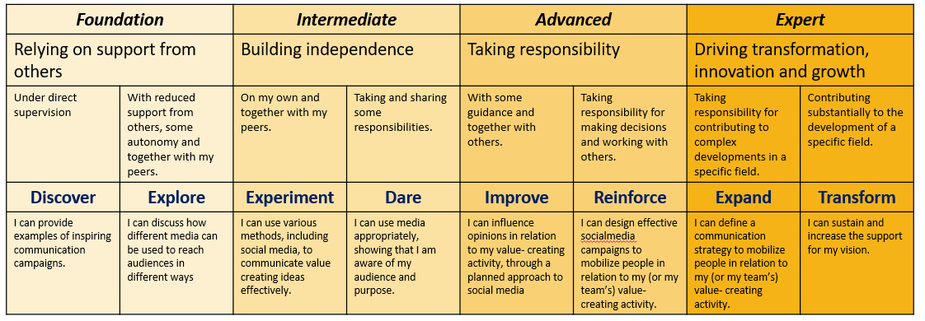

5 Glossareinträge
- EntreComp-Rahmen: Der offizielle EU-Rahmen für die Aus- und Weiterbildung und den Aufbau von Kapazitäten im Bereich der unternehmerischen Kompetenzen und des Initiativsinns
- EntreComp Into Action: ein Kompendium von Fallstudien und Best Practices, die von der EU-Kommission für die Implementierung und Valorisierung des EntreComp in Bildungseinrichtungen ausgewählt wurden
- EntreComp am Arbeitsplatz: ein Kompendium von Fallstudien und bewährten Praktiken, die von der EU-Kommission für die Umsetzung und Valorisierung des EntreComp in beruflichen Kontexten zur Berufsberatung und -entwicklung ausgewählt wurden
- EntreComp Playbook: ein Kompendium von Werkzeugen und Methoden, die entwickelt wurden, um das EntreComp-Rahmenwerk in einem professionellen Umfeld zu operationalisieren, mit detaillierten Leitprinzipien, Methoden, Werkzeugen und Techniken
- EntreComps Fortschrittsmodell: ein 8-stufiges Fortschrittsmodell, auf das sich die EntreComp-Nutzer stützen können, um ihre Fortschritte bei jeder der 15 Kompetenzen (selbst) zu bewerten
Bibliographie und weitere Referenzen
K.A.
5 Multiple-Choice-Fragen zur Selbsteinschätzung
1) Der EntreComp-Rahmen ist das offizielle EU-Modell für die allgemeine und berufliche Bildung:
- Aktive Staatsbürgerschaft
- Initiativgeist und unternehmerische Einstellung
- Digitales Unternehmertum

2) Die drei Säulen von EntreComp sind:
- Ideen und Möglichkeiten, Ressourcen, In Aktion
- Ressourcen, Finanzielle Allgemeinbildung, Intellektuelles Kapital
- In die Theorie, in die Tat, in die Praxis umsetzen

3) Welcher der folgenden Bereiche gehört nicht zu den Kompetenzen von EntreComp
- Lernen durch Erfahrung
- Zusammenarbeit mit anderen
- Cybersecurity

4) Wenn man daran interessiert ist, die besten Praktiken bei der Umsetzung von EntreComp im beruflichen Umfeld zu finden, ist die richtige Quelle:
- EntreComp in Aktion
- EntreComp bei der Arbeit
- EntreComp Spielbuch

5) Welches der folgenden Kompetenzpaare ist für Telearbeiter wichtiger als andere
- Mobilisierung von Ressourcen und Bewertung von Ideen
- Mobilisierung von Ressourcen und Mobilisierung anderer
- Motivation, Ausdauer und Kreativität

Verwandtes Material | K.A.
Verwandte PPT | SWIFT IO3_IDP
Referenz-Link | EntreComp: https://ec.europa.eu/jrc/en/entrecomp  EntreComp in Aktion https://publications.jrc.ec.europa.eu/repository/handle/JRC109128  EntreComp bei der Arbeit: https://publications.jrc.ec.europa.eu/repository/handle/JRC120486  EntreComp Playbook: https://publications.jrc.ec.europa.eu/repository/handle/JRC120487
Video im YouTube-Format (falls vorhanden) | K.A.

